HƯỚNG DẪN VIẾT BÀI TIỂU LUẬN

- Mục đích: Lấy điểm cuối học phần. Tỉ lệ điểm: theo quy định chung
- Tên đề tài: Không nên chọn những đề tài rộng như: “Ẩm thực Việt Nam”, “Trang phục nữ giới”, “Giao thông ở Việt Nam”, “Đình ở Việt Nam”, “Chùa ở Việt Nam”… Chỉ chọn đề tài hẹp, thí dụ: “Ẩm thực của người Hội An” (hoặc một địa phương cụ thể khác), “Chùa Nam tông ở tỉnh Sóc Trăng” hoặc một địa phương cụ thể khác), “Trang phục của thanh niên thành phố Hồ Chí Minh” hoặc một địa phương cụ thể khác), “Miếu Ngũ Hành ở quận 9” hoặc một địa phương cụ thể khác)…
3. Về hình thức: Bài viết trên máy tính theo quy cách sau: Font Times New Roman, size 14. canh lề trái 2,5cm, lề phải - trên- dưới đều 2cm. Bài viết có kich thước trong khoảng 12 – 15 trang A₄, hạn định số trang không dưới 10 và không quá 20.
Bản giấy nộp không yêu cầu in màu và không đóng bìa kiếng, chỉ đóng bìa cứng là được.
Cách nộp bài:
Bản giấy: Sinh viên nộp bản giấy vào tuần học thứ 10, cụ thể là khi đi tham quan thực tế thì SV mang theo nộp trong buổi đó luôn.
File điện tử: Sinh viên phải up bài (file word) lên hệ thống CTE của trường Văn Lang trong tuần học thứ 10, trước ngày đi tham quan thực tế. Tên file ghi như sau: Thí dụ sinh viên tên Nguyễn Văn A, khoa Mỹ thuật Thiết kế, trong danh sách được xếp ở số thứ tự 12 thì tên file là: 03.MTTK.NVA (số thứ tự, khoa viết tắt, tên viết tắt).
4. Yêu cầu cụ thể về trình bày hình thức bài tiểu luận
+ Trang bìa (xem hướng dẫn trình bày trang bìa ở phần sau)
+ Trang ghi mục lục (đặt ở phần đầu của bài tiểu luận)
+ Các trang trong phần nội dung gồm các phần sau:
Phần TỔNG QUAN
Phần NỘI DUNG
Chương I: Cơ sở lý luận và cơ sở thực tiễn,
Chương II: Luận điểm 1… ,
Chương III: Luận điểm 2 … ,
Phần KẾT LUẬN:
+ Trang ghi tài liệu tham khảo

HƯỚNG DẪN CỤ THỂ THỰC HIỆN CÁC PHẦN CỦA BÀI TIỂU LUẬN
 Phần Tổng quan gồm những mục gì?
1/ Lý do chọn đề tài
2/ Mục đích nghiên cứu đề tài
3/ Đối tượng nghiên cứu
4/ Phương pháp nghiên cứu
5/ Dự kiến những kết quả sau khi nghiên cứu
 Phần nội dung gồm các chương I, II, III. Khi thực hiện các chương (I, II, ...) cần chú ý những gì?
+ Mỗi chương có ít nhất 2 tiểu mục con. (Chương I có các mục 1.1, 1.2 …, Chương II có các mục 2.1, 2.2 …)
+ Cách trích dẫn câu, đoạn văn của người khác: gồm trích dẫn từ sách và dẫn từ trang web. Có 2 hình thức:
- Hình thức 1: Trích dẫn từ sách, tạp chí: Có 2 công đoạn phải làm:
* Công đoạn 1: lời giới thiệu /dẫn giải, tiếp sau ghi nội dung trích dẫn (nội dung trích dẫn đặt trong ngoặc kép và in chữ nghiêng): Nhà Nam Bộ thường có mái hiên. “Hiên là chỗ ở thích nhất trong ngôi nhà, vì đã làm hiên thì bao giờ cũng thoáng mát, quay ra hướng gió, vọng đến cảnh đẹp.”
* Công đoạn 2: ghi tên tác giả, năm tác phẩm xuất bản, số trang có đoạn trích dẫn: (Nguyễn Huy Côn, 2004: 25).
* Thí dụ: “Hiên là chỗ ở thích nhất trong ngôi nhà, vì đã làm hiên thì bao giờ cũng thoáng mát, quay ra hướng gió, vọng đến cảnh đẹp.” (Nguyễn Huy Côn, 2004: 25).
- Hình thức 2: Dẫn từ các trang web có 2 công đoạn phải làm:
* Công đoạn 1: giống cách dẫn nguồn từ sách
* Công đoạn 2: ghi tên tác giả, tên tiêu đề bài viết, tên trang web

* Thí dụ: Tục thờ Thiên Yana thường thấy ở vùng Nam Trung Bộ. “Có thể nói, Thiên Yana không chỉ là hiện tượng tín ngưỡng, tôn giáo mà còn thể hiện quá trình tiếp biến, giao thoa văn hóa giữa hai dân tộc Việt – Chăm trong quá trình cộng cư trên vùng đất này”. (Hoàng Lâm, Tục thờ Thiên Yana đầy huyền bí ở vùng Nam Trung bộ, http://baophapluat.vn)
+ Cách chèn hình vào bài có 2 công đoạn phải làm:
* Công đoạn 1: chèn hình vào bài viết
* Công đoạn 2: ghi thứ tự nhình trong bài tiều luận, ghi nội dung của tấm hình và nguồn gốc hình ảnh là do ai chụp (Nếu lấy từ các trang web thì copy đường link rồi dán vào bên dưới hình ảnh). Thí dụ:

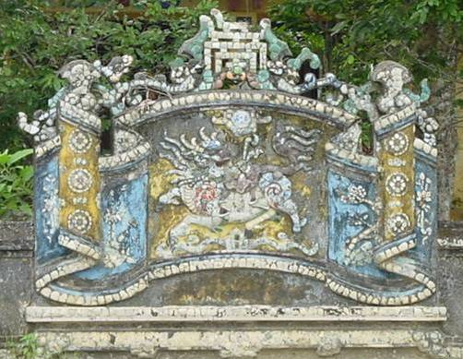

H 1: Long mã tại đình Phú Mậu, Phú Vang, Thừa Thiên-Huế

Nguồn: Tác giả

 Trang TÀI LIỆU THAM KHẢO thực hiện như thế nào?
+ Trường hợp tài liệu tham khảo là sách thì ghi đầy đủ các thông tin: tên tác giả (xếp theo A, B, C, D), năm xuất bản, tên cuốn sách, nhà xuất bản.
(Sinh viên dựa theo văn bản hướng dẫn của Phòng Đào tạo)
- Nguyễn Huy Côn. 2004. Kiến trúc và môi sinh. Nhà xuất bản Xây dựng.
- ……
+ Tài liệu tham khảo lấy từ các trang mạng thì ghi bằng 2 dòng:
- Dòng 1: Tên tác giả, tên bài viết (đăng trên mạng)
- Dòng 2: Copy đường link và dán vào, ghi thời điểm truy cập trang web.
* Thí dụ:
1. Hoàng Lâm. Tục thờ Thiên Yana đầy huyền bí ở vùng Nam Trung bộ.
http://baophapluat.vn/du-lich/tuc-tho-thien-yana-day-huyen-bi-o-vung-nam-trung-bo-286287.html. Truy cập: 10:12’, ngày 12/10/2024
2. …
* Chú ý: Bài viết không thực hiện đủ, đúng các phần mục theo yêu cầu thì tiểu luận sẽ không đạt (điểm dưới trung bình).

 Mẫu thực hiện trang bìa
- Thực hiện trên giấy bìa cứng khổ A_{4,} màu tự chọn.
TÊN TRƯỜNG ……. (co chữ Word 14 hoặc 15)
TÊN KHOA: ………….. (co chữ Word 13 hoặc 14)

*
* *

TÊN ĐỀ TÀI…
(chữ in hoa, co chữ Word 16 đến 18)
(BÀI TIỂU LUẬN)
(chữ in hoa, co chữ Word 14)

Có thể chèn hình ảnh
vào vị trí này

HỌC VIÊN/SINH VIÊN: (chữ in hoa, co chữ Word 13 - 14)
MSSV:
KHOA:
SBD: (theo thứ tự trong danh sách điểm danh)

NĂM 202…

TRƯỜNG ĐẠI HỌC …
KHOA MỸ THUẬT THIẾT KẾ

*
* *

GỐM SỨ TRUYỀNTHỐNG Ở BẮC BỘ
(BÀI TIỂU LUẬN)

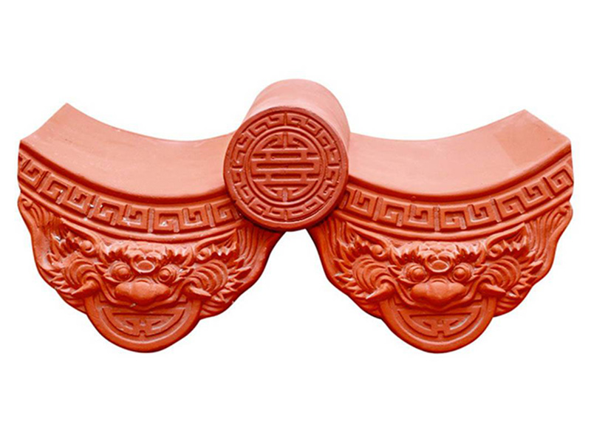

SINH VIÊN: Nguyễn Văn A
MSSV: 01119116 …..
LỚP: MTTK 1, khoá 20… -20…
SBD: 01

NĂM 202…

